

АДМИНИСТРАЦИЯ ГОРОДА БОГОТОЛА
Красноярского края

ПОСТАНОВЛЕНИЕ

« 13 » ___06___2023 г. г. Боготол № 0625-п

О подготовке и проведении
универсальной ярмарки
«День Молодежи»

В соответствии со ст. 16 Федерального закона от 06.10.2003 № 131-ФЗ «Об общих принципах организации местного самоуправления в Российской Федерации», ст. 11 Федерального закона от 28.12.2009 № 381-ФЗ «Об основах государственного регулирования торговой деятельности в Российской Федерации», постановлением Правительства Красноярского края от 11.07.2011 № 403-п «Об установлении порядка организации на территории Красноярского края ярмарок и продажи товаров (выполнения работ, оказания услуг) на них и требований к организации продажи товаров (в том числе товаров, подлежащих продаже на ярмарках соответствующих типов и включению в соответствующий перечень) и выполнения работ, оказания услуг на ярмарках на территории Красноярского края», постановлением администрации города Боготола от 06.06.2023 № 0575-п «О подготовке и проведении празднования Дня Молодежи», руководствуясь п. 10 ст. 41, ст. 71, ст. 72 Устава городского округа город Боготол Красноярского края, ПОСТАНОВЛЯЮ:
1. Подготовить и провести универсальную ярмарку «День Молодежи» в районе Площади Победы 24 июня 2023 года с 18.00 до 22.00 часов.
2. Утвердить Порядок организации универсальной ярмарки «День Молодежи» и предоставления мест для продажи товаров (выполнения работ, оказания услуг) на ней, согласно приложению № 1 к настоящему постановлению.
3. Утвердить план мероприятий по организации универсальной ярмарки «День Молодежи» и продажи товаров (выполнения работ, оказания услуг) на ней, согласно приложению № 2 к настоящему постановлению.
4. Утвердить схему размещения торговых мест для продажи товаров (выполнения работ, оказания услуг) на универсальной ярмарке «День Молодежи» в районе Площади Победы, согласно приложению № 3 к настоящему постановлению.
5. Разместить настоящее постановление на официальном сайте администрации города Боготола www.bogotolcity.ru в сети Интернет и опубликовать в официальном печатном издании газете «Земля боготольская».
6. Контроль за исполнением настоящего постановления оставляю за собой.
7. Постановление вступает в силу со дня его принятия.

Глава города Боготола Е.М. Деменкова

Бухарова Елена Николаевна
Гамбулатова Елена Владимировна
6-34-28
6 экз.
Приложение № 1
к постановлению администрации
города Боготола
от « 13 » 06 2023 г. № 0625-п

ПОРЯДОК
организации универсальной ярмарки «День Молодежи» и предоставления мест для продажи товаров (выполнения работ, оказания услуг) на ней

Общие положения

1.1. Настоящий порядок организации универсальной ярмарки «День Молодежи» (далее - Порядок) разработан в соответствии с Федеральным законом от 28.12.2009 № 381-ФЗ «Об основах государственного регулирования торговой деятельности в Российской Федерации», постановлением Правительства Красноярского края от 11.07.2011 № 403-п «Об установлении порядка организации на территории Красноярского края ярмарок и продажи товаров (выполнения работ, оказания услуг) на них и требований к организации продажи товаров (в том числе товаров, подлежащих продаже на ярмарках соответствующих типов и включению в соответствующий перечень) и выполнения работ, оказания услуг на ярмарках на территории Красноярского края».
1.2. Настоящий Порядок регулирует вопросы организации универсальной ярмарки «День Молодежи» (далее - ярмарка) и предоставления мест для продажи товаров (выполнения работ, оказания услуг) (далее - товаров) на ней.
1.3. Цель организации ярмарки - организация праздничного торгового обслуживания населения города при проведении городского мероприятия, посвященного празднованию Дня Молодежи.
1.4. Продажа товаров на ярмарке осуществляется с торговых мест с применением средств разносной торговли, прилавков.
1.5. Требования к организации продажи товаров (в том числе товаров, подлежащих продаже на ярмарках соответствующих типов и включению в соответствующий перечень) и выполнения работ, оказания услуг на ярмарках устанавливаются нормативными правовыми актами Красноярского края с учетом требований, установленных законодательством Российской Федерации о защите прав потребителей, законодательством Российской Федерации в области обеспечения санитарно-эпидемиологического благополучия населения, законодательством Российской Федерации о пожарной безопасности, законодательством в области охраны окружающей среды, и других установленных федеральными законами требований.
2. Организация ярмарки
2.1. Организатором ярмарки является Администрация города Боготола (далее - Организатор ярмарки).
2.2. Торговые места на ярмарке предоставляются юридическим лицам, индивидуальным предпринимателям, а также гражданам (в том числе гражданам - главам крестьянских (фермерских) хозяйств, членам таких хозяйств, гражданам, ведущим личные подсобные хозяйства или занимающимся садоводством, огородничеством, животноводством) (далее - участники ярмарки).
2.3. Общее количество торговых мест на ярмарке в районе Площади Победы - 20 мест.
3. Порядок предоставления мест на ярмарке
3.1. Для участия в ярмарке лица, указанные в пункте 2.2 настоящего Порядка, в срок не менее чем за день до проведения ярмарки представляют Организатору ярмарки заявление об участии в ярмарке (далее - заявление) по форме, согласно приложению № 1 к настоящему Порядку.
3.2. Регистрацию участников ярмарки и выдачу уведомлений о регистрации участника ярмарки осуществляет отдел экономического развития и планирования Администрации города Боготола в кабинете № 2-12. Заявки на участие в ярмарке принимаются с 13.06.2023 по 21.06.2023 с 14.00 до 17.00 ежедневно.
3.3. Организатор ярмарки рассматривает поступившие заявления в течение двух рабочих дней и принимает решение о выдаче или об отказе в выдаче уведомления о регистрации участника ярмарки (далее - Уведомление) по форме, согласно приложению № 2 к настоящему Порядку.
3.4. Заявителю должно быть отказано в выдаче Уведомления в случаях:
- оформления заявления с нарушением требований настоящего порядка или содержания в заявлении недостоверных сведений;
- отсутствия свободных мест на схеме на момент рассмотрения заявления (в соответствии с очередностью обращения участников ярмарки).
3.5. Участники ярмарки, получившие Уведомление, размещаются на местах для продажи товаров согласно схеме размещения торговых мест для продажи товаров в месте проведения ярмарки (далее - схема) в соответствии с порядковым номером, указанным в Уведомлении.
3.6. Количество выданных Уведомлений не может превышать количество торговых мест на схеме.
3.7. Места для продажи товаров участникам ярмарки предоставляются на безвозмездной основе в связи с отсутствием необходимости компенсации затрат на организацию ярмарки и продажи товаров на ней.
4. Организация продажи товаров на ярмарке
4.1. Организация продажи товаров (выполнения работ, оказания услуг) на ярмарке осуществляется в соответствии с требованиями к организации продажи товаров (выполнения работ, оказания услуг) (в том числе товаров, подлежащих продаже на ярмарках соответствующих типов и включению в соответствующий перечень) и выполнения работ, оказания услуг на ярмарках на территории Красноярского края, утвержденными Постановлением Правительства Красноярского края от 11 июля 2011 г. № 403-п.
4.2. Участники ярмарки обеспечивают:
4.2.1. Наличие у лиц, непосредственно осуществляющих продажу товаров на ярмарке, личных нагрудных карточек с указанием сведений об участнике ярмарки, а в случае реализации пищевых продуктов наличие личной медицинской книжки установленного образца с отметкой о прохождении медосмотра.
4.2.2. Наличие ценников на товар.
4.2.3. Наличие на торговом месте вывески с указанием фирменного наименования участника ярмарки и режима работы.
4.2.4. Наличие сертификатов или деклараций о соответствии либо их копий, заверенных в установленном порядке, товарно-сопроводительных документов, ветеринарных сопроводительных документов на реализуемые товары.
4.3. На ярмарке запрещается торговля напитками в стеклянной таре, пиротехническими изделиями, взрывными средствами.
4.4. На ярмарке запрещается реализация скоропортящихся пищевых продуктов, продукции животного происхождения при отсутствии холодильного оборудования для их хранения и реализации.
4.5. Участникам ярмарки рекомендуется красочное тематическое оформление торговых точек.
4.6. Участники ярмарки (продавцы) обязаны хранить в течение всего периода осуществления деятельности по продаже товаров на ярмарке документы, подтверждающие предоставление места.
4.7. Участники ярмарки обеспечивают чистоту и порядок на местах для продажи товаров.
4.8. Участники ярмарки обязаны по окончанию торгового дня навести порядок на выделенной им территории.

Приложение № 1 к Порядку организации
универсальной ярмарки «День Молодежи» и предоставления мест для продажи товаров (выполнения работ, оказания услуг) на ней

ФОРМА
ЗАЯВЛЕНИЕ
об участии в универсальной ярмарке «День Молодежи»

Главе города Боготола Е.М. Деменковой
от индивидуального предпринимателя, юридического лица
____________________________________
свидетельство о государственной регистрации:
серия:_______________________________ №__________________________________
от «____» _____________ ________ года
ИНН: _______________________________
Юридический адрес (домашний адрес для ИП)
____________________________________________________________________________________________________________
Наименование предприятия торговли:____________________________
Местонахождение предприятия торговли:____________________________
Телефоны:
Рабочий: +7 (______) _______________;
Сотовый: +7 (_____) - _____- ____ - ____;

ЗАЯВЛЕНИЕ

Прошу зарегистрировать ____________________________ в качестве участника универсальной ярмарки «День Молодежи» и выдать уведомление о регистрации участника универсальной ярмарки «День Молодежи»
Место расположение на схеме _____________ в районе ________________________________________________________________
(расположение торгового места или указание об осуществлении торговли с использованием передвижных средств развозной и разносной торговли)
Ассортимент товаров, продукции __________________________________;
Оборудование___________________________________________________ (прилавки, палатки, холодильники и т.д.)
Дополнительная информация:
Наличие стационарного предприятия торговли: ________________________________________________________________
С порядком организации универсальной ярмарки «День Молодежи» и предоставления мест для продажи товаров (выполнения работ, оказания услуг) на ней ознакомлен

______________________ / ______________________
Подпись Расшифровка подписи (Ф.И.О.)

СОГЛАСИЕ НА ОБРАБОТКУ ПЕРСОНАЛЬНЫХ ДАННЫХ

1. Я,_______________________________________________________,
Фамилия, имя, отчество субъекта персональных данных
зарегистрированный (ая) по адресу: _________________________________,
документ, удостоверяющий личность: ________________________________________________________________
________________________________________________________________,
(вид документа, № документа, когда и кем выдан)
даю согласие на обработку моих персональных данных Организатору универсальной ярмарки «День Молодежи» (далее - Организатор ярмарки).
2. Перечень персональных данных, на обработку которых дается согласие:
Паспортные данные;
Государственная регистрация в качестве ИП;
Идентификационный номер налогоплательщика;
Банковские реквизиты;
Вид деятельности субъекта;
Контактный телефон.
3. Перечень действий с персональными данными, на совершение которых дается согласие, общее описание используемых Организатором универсальной ярмарки «День Молодежи» способов обработки:
- Получение персональных данных у субъекта персональных данных, а также у третьих лиц;
- Хранение персональных данных (в электронном виде и на бумажном носителе);
- Уточнение (обновление, изменение) персональных данных;
- Использование персональных данных Организатором универсальной ярмарки «День Молодежи» в связи с регистрацией участника ярмарки, выдачей уведомления о регистрации участника универсальной ярмарки «День Молодежи»;
- Передача персональных данных субъекта в порядке, предусмотренном законодательством РФ.
4. Настоящие согласие дается на срок, необходимый для организации и проведения универсальной ярмарки «День Молодежи» и подготовки отчетности.
5. Порядок отзыва настоящего согласия - по личному заявлению субъекта персональных данных.

________________ __________________ / __________________________
Дата
(день/месяц/год) Подпись Расшифровка подписи (И.О. Фамилия)

Приложение № 2 к Порядку организации
универсальной ярмарки «День Молодежи» и предоставления мест для продажи товаров (выполнения работ, оказания услуг) на ней

ФОРМА

УВЕДОМЛЕНИЕ

о регистрации участника универсальной ярмарки «День Молодежи»

УТВЕРЖДАЮ
Глава города Боготола
_____________Е.М. Деменкова
от «___» ____________2023
Администрация города Боготола
Уведомление №
«____»___________2023

О регистрации участника универсальной ярмарки «День Молодежи», проводимой в районе
________________________________________________________________
________________________________________________________________;
(место, срок проведения и режим работы ярмарки)
Выдано: _____________________________________________________________
(наименование и организационно-правовая форма для юридического лица, фамилия, имя отчество для индивидуального предпринимателя или гражданина)

Место нахождения для юридического лица или место жительства для индивидуального предпринимателя или гражданина______________________________________________________

Государственный регистрационный номер записи о создании юридического лица или о государственной регистрации индивидуального предпринимателя: ________________________________________________
Идентификационный номер налогоплательщика (для юридического лица, индивидуального предпринимателя или гражданина) _________________________________________________________________
Данные документа удостоверяющие личность гражданина:
Реквизиты документа, подтверждающего ведение гражданином крестьянского (фермерского) хозяйства______________________________
В месте, определённом согласно утверждённой схеме - в районе (расположение торгового места) ________________________________________________________________ или указание об осуществлении торговли с торгового места или указание об осуществлении торговли с использованием передвижных средств развозной и разносной торговли ________________________________________________________________Настоящее уведомление выдано на период с

на основании ____________________________________________________;
Ассортимент товаров, продукции __________________________________
________________________________________________________________;
Оборудование ________________________________________________________________
_______________________________________________________________;
(прилавки, палатки, холодильники)
Примечание: ________________________________________________________________

Приложение № 2
к постановлению администрации
города Боготола
от « 13 » 06 2023 г. № 0625-п

ПЛАН МЕРОПРИЯТИЙ

по организации универсальной ярмарки «День Молодежи» и продажи товаров (выполнения работ, оказания услуг) на ней

№  п\п | Мероприятия | Срок  исполнения | Ответственный  исполнитель
1 | 2 | 3 | 4
1. | Подготовить и разместить информацию о проведении универсальной ярмарки «День Молодежи» в газете «Земля боготольская» и на официальном сайте Администрации города Боготола в информационно-телекоммуникационной сети «Интернет». | 15.06.2023 | Отдел экономического развития и планирования администрации города Боготола
2. | Организовать прием заявлений, регистрацию участников ярмарки, выдачу уведомлений о регистрации участника универсальной ярмарки «День Молодежи» для участия в ярмарке юридических лиц, индивидуальных предпринимателей, граждан | с 13.06.2023  по 21.06.2023 | Отдел экономического развития и планирования администрации города Боготола
3. | Организовать учет участников ярмарки | 23.06.2023 | Отдел экономического развития и планирования администрации города Боготола
4. | Обеспечить безопасность торгового мероприятия – универсальной ярмарки «День Молодежи», обеспечить перекрытие проезжей части дороги по ул. 40 лет Октября от ул. Комсомольская до ул. Кирова и по ул. Кирова от здания почты (ул. Кирова д. 5) до ул. Деповская с 16.30 до 23.00. | 24.06.2023 | Заместитель Главы города Боготола по оперативным вопросам и вопросам ЖКХ
5. | Организовать размещение участников согласно схеме размещения торговых мест для продажи товаров в местах проведения универсальной ярмарки «День Молодежи» и выданным уведомлениям | 24.06.2023 | Отдел экономического развития и планирования администрации города Боготола
6. | Довести до сведения участников и посетителей ярмарки информацию о режиме работы ярмарки и схеме эвакуации при возникновении аварийных или чрезвычайных ситуаций | 24.06.2023 | Отдел экономического развития и планирования администрации города Боготола
7. | Обеспечить выполнение требований законодательства, в том числе в области обеспечения санитарно-эпидемиологического благополучия населения | 24.06.2023 | Отдел экономического развития и планирования администрации города Боготола

Приложение № 3
к постановлению администрации
города Боготола
от « 13 » 06 2023 г. № 0625-п

СХЕМА
размещения торговых мест для продажи товаров (выполнения работ, оказания услуг) в месте проведения универсальной ярмарки «День
Молодежи» в районе Площади Победы

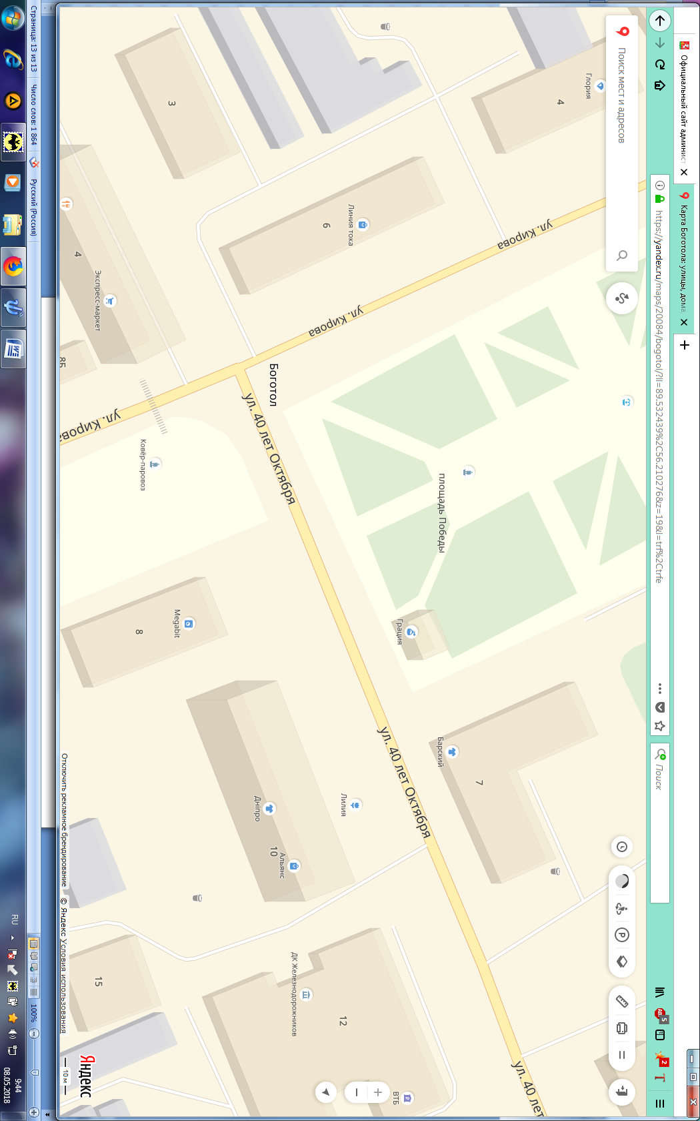
5
1
2
16
17
3
4
6
7
8
18
19
20
9
10
11
12
13
14
15

Обозначения:
торговые места для участников ярмарки
1-20

